명저읽기 토론 발표 · 프랑켄슈타인
발표 대본
4조 · 발표 이정우 · 본 슬라이드 9장 · 백업 슬라이드 15장
참고 쪽수는 질문을 받을 때 책에서 바로 찾을 수 있게 적어 둔 거라 읽지 않아도 돼요. 괄호 안의 말은 읽지 않는 행동 안내예요.

본 발표
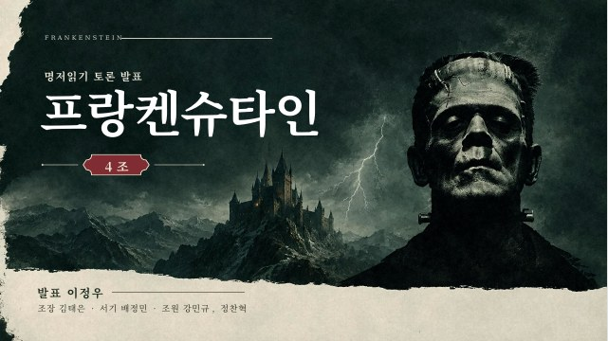 | 01 표지  안녕하세요, 4조 발표를 맡은 이정우입니다. 많은 사람이 이 얼굴을 프랑켄슈타인이라고 부릅니다. 하지만 프랑켄슈타인은 이 괴물을 만든 과학자이고, 괴물에게는 끝까지 이름조차 없습니다. 세 가지 토론 주제와, 작품을 통해 생각해 본 사회 문제와 미래의 가치, 그리고 저희 조의 메시지 순서로 발표하겠습니다.
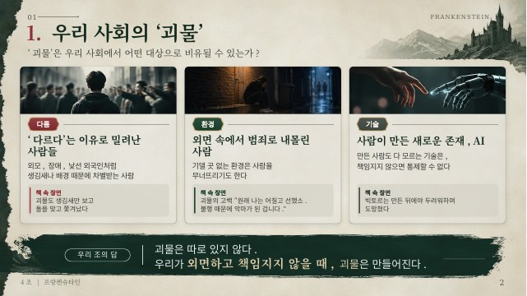 | 02 1. 우리 사회의 ‘괴물’  먼저 ‘괴물은 우리 사회에서 무엇에 비유될 수 있을까’입니다. 저희 조에서는 세 가지가 나왔습니다. 첫째, ‘다르다’는 이유로 밀려나는 사람들입니다. 외모나 장애, 낯선 외국인처럼 생김새나 배경 때문에 차별받는 사람들인데, 괴물도 생김새만 보고 돌을 맞고 쫓겨났습니다. 둘째, 외면 속에서 범죄로 내몰린 사람입니다. 물론 어려운 환경에서도 바르게 자라는 사람이 훨씬 많습니다. 하지만 기댈 곳 없는 환경은 사람을 무너뜨리기도 합니다. 괴물도 ‘원래 나는 어질고 선했소. 불행 때문에 악마가 된 겁니다’라고 말합니다. 셋째, AI처럼 사람이 만든 새로운 존재입니다. 만든 사람도 다 이해하지 못하는 기술은 책임지지 않으면 통제할 수 없게 됩니다. 빅토르도 괴물을 만든 뒤에야 두려워하며 도망쳤습니다. 그래서 저희 조의 답은 이렇습니다. 괴물은 따로 있지 않습니다. 우리가 외면하고 책임지지 않을 때, 괴물은 만들어집니다.  참고 쪽수 마을에서 쫓겨난 장면 135쪽 / 괴물의 고백 ‘원래 나는 어질고 선했소’ 127쪽(2부 2장) / 깨어나자마자 도망친 장면 67쪽 / 해제 297쪽(부모와 자식, 과학자와 발명), 301쪽(괴물의 삶은 사회적 상황의 산물)
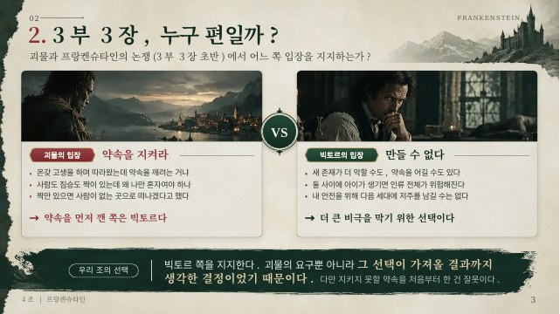 | 03 2. 3부 3장, 누구 편일까?  두 번째는 3부 3장 초반, 괴물과 빅토르의 논쟁입니다. 빅토르는 괴물의 짝을 만들다가 결국 부숴 버립니다. 괴물은 온갖 고생을 하며 따라왔는데 약속을 깨려는 거냐고, 사람도 짐승도 짝이 있는데 왜 자기만 혼자여야 하냐고 따집니다. 반면 빅토르는 새로 만든 존재가 더 악할 수도 있고, 둘 사이에 아이가 생기면 인류 전체가 위험해질 수 있다며, 자기 안전을 위해 다음 세대에 저주를 남길 수는 없다고 말합니다. 저희 조는 의견이 갈렸지만 빅토르 쪽을 지지했습니다. 처음으로 ‘그 뒤에 일어날 일’을 생각한 결정이었기 때문입니다. 다만 지키지 못할 약속을 처음부터 한 건 빅토르의 잘못이라고 봤습니다.  참고 쪽수 3부 3장 시작 215쪽 / 빅토르의 고민 215~216쪽 / 논쟁 218~219쪽 / 남아메리카로 떠나겠다는 약속 187쪽
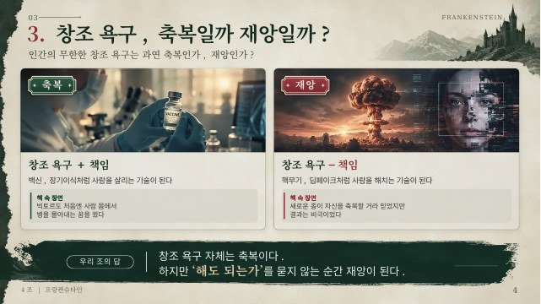 | 04 3. 창조 욕구, 축복일까 재앙일까?  세 번째는 ‘인간의 무한한 창조 욕구는 축복인가, 재앙인가’입니다. 저희는 창조 욕구에 책임이 더해지면 축복, 책임이 빠지면 재앙이라고 봤습니다. 백신이나 장기이식처럼 사람을 살리는 기술도 결국 창조 욕구에서 나왔고, 빅토르도 처음엔 사람 몸에서 병을 몰아내는 꿈을 꿨습니다. 하지만 새로운 종이 자신을 창조자로 축복할 거라 믿었던 빅토르의 창조는 결국 비극으로 끝났습니다. 핵무기나 딥페이크처럼요. 그래서 창조 욕구 자체는 축복이지만, ‘해도 되는가’를 묻지 않는 순간 재앙이 된다는 게 저희 결론입니다.  참고 쪽수 병을 몰아내는 꿈 44쪽 / 새로운 종이 자신을 축복할 거라는 생각 62쪽
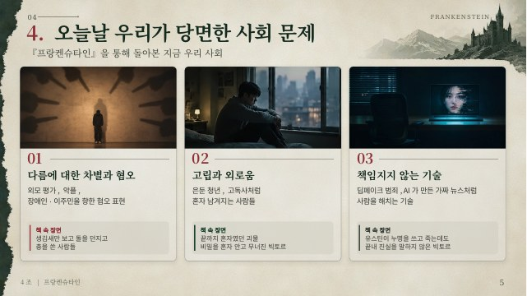 | 05 4. 오늘날 우리가 당면한 사회 문제  이 작품을 통해 오늘날 우리 사회의 문제도 돌아봤습니다. 첫째, 다름에 대한 차별과 혐오입니다. 외모 평가나 악플, 장애인이나 이주민을 향한 혐오 표현은 생김새만 보고 괴물을 쫓아낸 사람들과 다르지 않습니다. 둘째, 고립과 외로움입니다. 은둔 청년이나 고독사 문제처럼, 혼자 남겨지는 사람들이 우리 주변에도 있습니다. 작품 속 괴물도 끝까지 혼자였고, 빅토르도 비밀을 혼자 안고 무너졌습니다. 셋째, 책임지지 않는 기술입니다. 딥페이크 범죄나 AI가 만든 가짜 뉴스처럼, 만든 사람이 책임지지 않는 기술이 사람을 다치게 하고 있습니다. 책 속에서도 빅토르는 자기가 만든 괴물 때문에 유스틴이 누명을 쓰고 죽어 가는데도 끝내 진실을 말하지 않았습니다.  참고 쪽수 유스틴의 재판과 빅토르의 침묵 99쪽(1부 7장) / 감옥에서의 고백 109쪽
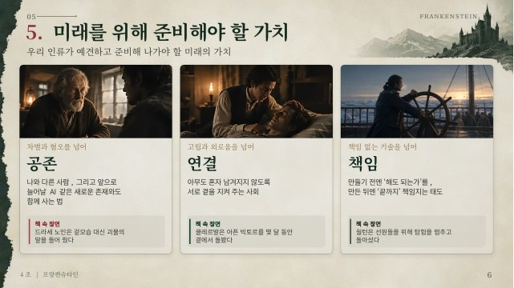 | 06 5. 미래를 위해 준비해야 할 가치  그래서 저희가 생각한 미래의 가치는 공존, 연결, 책임 세 가지입니다. 공존은 나와 다른 사람, 그리고 앞으로 늘어날 AI 같은 새로운 존재와도 함께 사는 법입니다. 겉모습 대신 괴물의 말을 들어 준 드라세 노인처럼요. 연결은 아무도 혼자 남겨지지 않도록 서로 곁을 지켜 주는 것입니다. 아픈 빅토르를 몇 달 동안 돌본 클레르발처럼요. 책임은 만들기 전엔 ‘해도 되는가’를 묻고, 만든 뒤엔 끝까지 책임지는 태도입니다. 월턴은 선원들을 위해 탐험을 멈추고 돌아섰습니다.  참고 쪽수 드라세 노인 169~171쪽 / 클레르발의 간호 73쪽 / 월턴이 돌아서기로 한 장면 281쪽
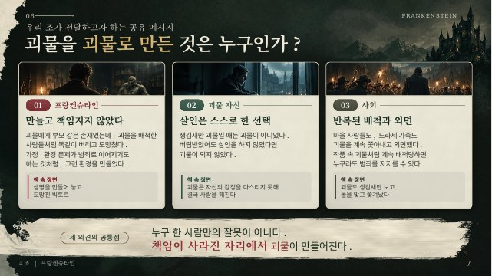 | 07 6. 우리 조가 전달하고자 하는 공유 메시지  끝으로 저희 조의 공유 메시지는 ‘괴물을 괴물로 만든 것은 누구인가?’입니다. 이 질문에 저희 조 의견은 셋으로 나뉘었습니다. 첫째, 프랑켄슈타인입니다. 괴물에게 부모 같은 존재였는데도 괴물을 배척한 사람들처럼 똑같이 버리고 도망쳤습니다. 오늘날에도 가정이나 환경 문제가 범죄로 이어지기도 하는 것처럼, 그런 환경을 만든 프랑켄슈타인의 책임이 가장 크다는 의견입니다. 둘째, 괴물 자신입니다. 생김새만 괴물일 때는 괴물이 아니었고, 버림받았어도 살인을 하지 않았다면 괴물이 되지 않았을 겁니다. 살인은 스스로 선택한 것이니 괴물의 책임이 가장 크다는 의견입니다. 셋째, 사회입니다. 마을 사람들도, 드라세 가족도 괴물을 계속 쫓아내고 외면했고, 누구라도 그렇게 배척당하면 범죄를 저지를 수 있다는 의견입니다. 세 의견은 달랐지만 공통점이 있었습니다. 빅토르는 만든 사람의 책임을, 괴물은 자기 선택의 책임을, 사회는 외면하지 않을 책임을 저버렸다는 점입니다. 그래서 저희 조의 메시지는 이것입니다. 누구 한 사람만의 잘못이 아닙니다. 책임이 사라진 자리에서 괴물이 만들어집니다.  참고 쪽수 깨어나자마자 도망친 장면 67~68쪽 / 마을에서 쫓겨난 장면 134~135쪽 / 드라세 가족에게 쫓겨난 장면 172쪽 / 유스틴에게 누명을 씌운 장면 183쪽
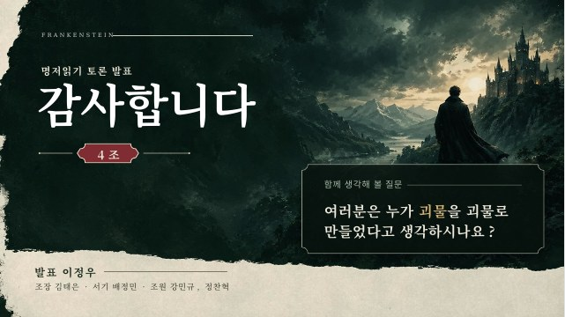 | 08 마무리  여러분은 누가 괴물을 괴물로 만들었다고 생각하시나요? 한 번쯤 생각해 보셨으면 좋겠습니다. 지금까지 4조 발표였습니다. 감사합니다.
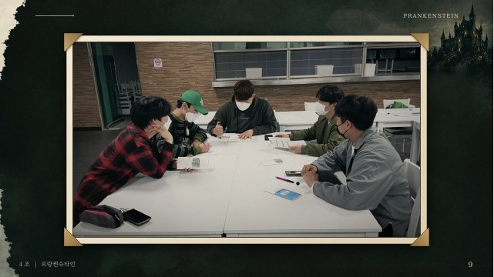 | 09 단체 사진  (단체 사진을 띄워 둔 채로) 질문 있으시면 편하게 말씀해 주세요.

백업 덱 · 질의응답
질문이 나오면 슬라이드 쇼 화면에서 쪽 번호를 누르고 Enter를 치면 그 쪽으로 바로 넘어가요. 예) 1, 0, Enter → Q1(10쪽). 한 줄 답변을 먼저 말하고, 답변 예시의 근거를 덧붙이면 돼요.
번호 | 질문 | 관련 슬라이드 | 쪽
Q1 | 환경 탓은 면죄부 아닌가? | 2p 환경 카드 | 10쪽
Q2 | 괴물 비유, 차별 아닌가? | 2p 다름 카드 | 11쪽
Q3 | AI 개발, 멈춰야 하나? | 2p 기술 카드, 6p 공존 카드 | 12쪽
Q4 | 빅토르의 판단도 편견 아닌가? | 3p 우리 조의 선택 | 13쪽
Q5 | 정말 더 큰 비극을 막았나? | 3p 우리 조의 선택 | 14쪽
Q6 | 괴물의 약속은 왜 안 믿나? | 3p 괴물의 입장 | 15쪽
Q7 | 영광을 원한 꿈도 축복? | 4p 축복 카드 | 16쪽
Q8 | 핵무기도 책임이 빠진 것? | 4p 재앙 카드 | 17쪽
Q9 | 딥페이크는 사람 잘못 아닌가? | 5p 기술 카드 | 18쪽
Q10 | 노인은 앞을 못 봐서? | 6p 공존 카드 | 19쪽
Q11 | 월턴은 마지못해 돌아섰다? | 6p 책임 카드 | 20쪽
Q12 | 누구 책임이 가장 큰가? | 7p 공유 메시지 | 21쪽
Q13 | 정말 스스로 한 선택인가? | 7p 괴물 자신 카드 | 22쪽
Q14 | ‘+ 책임 / − 책임’의 뜻은? | 4p 카드 제목 | 23쪽
Q15 | 마을과 드라세 가족의 책임은? | 7p 공유 메시지 | 24쪽

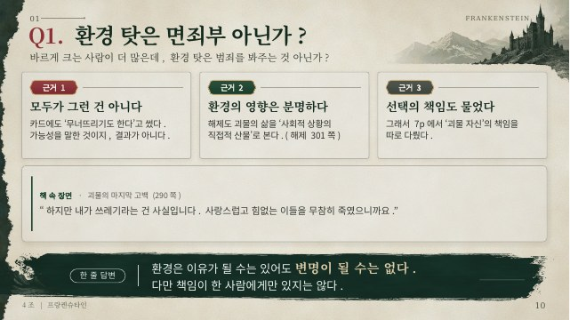 | Q1 환경 탓은 면죄부 아닌가? 10쪽 · 2p 환경 카드  질문 바르게 크는 사람이 더 많은데, 환경 탓은 범죄를 봐주는 것 아닌가?  한 줄 답변 환경은 이유가 될 수는 있어도 변명이 될 수는 없다. 다만 책임이 한 사람에게만 있지는 않다.  답변 예시 저희도 환경 때문에 모두가 범죄를 저지른다고 보지는 않습니다. 카드에도 ‘무너뜨리기도 한다’고 썼듯이 가능성을 말한 것입니다. 해제도 괴물의 삶을 사회적 상황의 직접적 산물로 보지만, 괴물 스스로도 마지막에 ‘사랑스럽고 힘없는 이들을 무참히 죽였다’며 죄를 인정합니다. 그래서 환경은 이유가 될 수는 있어도 변명이 될 수는 없고, 다만 책임이 한 사람에게만 있지는 않다고 생각합니다.  참고 쪽수 괴물의 마지막 고백 290쪽 / 해제 301쪽
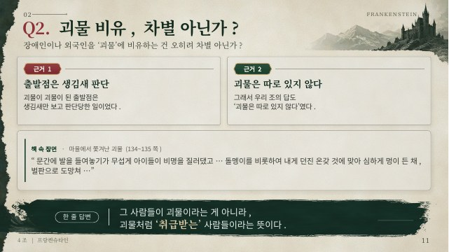 | Q2 괴물 비유, 차별 아닌가? 11쪽 · 2p 다름 카드  질문 장애인이나 외국인을 ‘괴물’에 비유하는 건 오히려 차별 아닌가?  한 줄 답변 그 사람들이 괴물이라는 게 아니라, 괴물처럼 ‘취급받는’ 사람들이라는 뜻이다.  답변 예시 장애인이나 외국인이 괴물이라는 뜻이 아니라, 괴물처럼 취급받는 사람들이라는 뜻입니다. 괴물이 괴물이 된 출발점도 생김새만 보고 판단당한 일이었습니다. 마을에 들어서자마자 아이들은 비명을 지르고 사람들은 돌멩이를 던졌습니다. 그래서 저희 조의 답이 ‘괴물은 따로 있지 않다’였습니다.  참고 쪽수 마을에서 쫓겨난 장면 134~135쪽
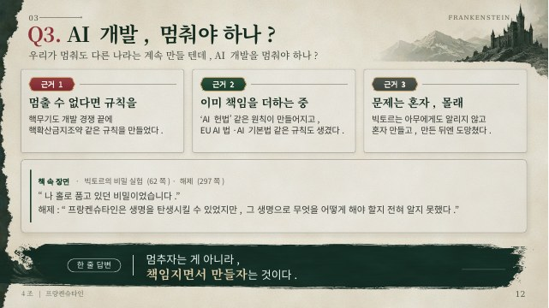 | Q3 AI 개발, 멈춰야 하나? 12쪽 · 2p 기술 카드, 6p 공존 카드  질문 우리가 멈춰도 다른 나라는 계속 만들 텐데, AI 개발을 멈춰야 하나?  한 줄 답변 멈추자는 게 아니라, 책임지면서 만들자는 것이다.  답변 예시 개발을 멈추자는 게 아니라 책임지면서 만들자는 것입니다. 핵무기도 개발 경쟁 끝에 핵확산금지조약 같은 공동 규칙을 만들었습니다. AI도 이미 ‘AI 헌법’ 같은 원칙과 EU AI법, 우리나라 AI 기본법 같은 규칙이 생기고 있습니다. 문제는 기술 자체가 아니라, 빅토르처럼 혼자 몰래 만들고 책임지지 않는 방식입니다.  참고 쪽수 나 홀로 품고 있던 비밀 62쪽 / 해제 297쪽
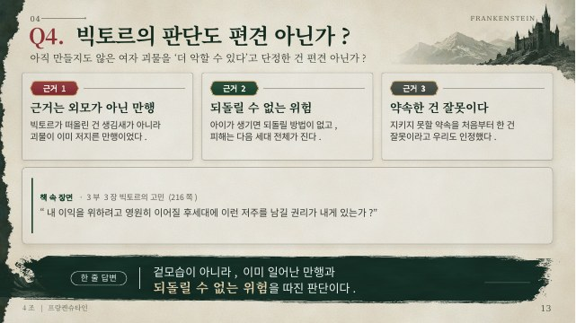 | Q4 빅토르의 판단도 편견 아닌가? 13쪽 · 3p 우리 조의 선택  질문 아직 만들지도 않은 여자 괴물을 ‘더 악할 수 있다’고 단정한 건 편견 아닌가?  한 줄 답변 겉모습이 아니라, 이미 일어난 만행과 되돌릴 수 없는 위험을 따진 판단이다.  답변 예시 빅토르가 판단의 근거로 든 건 외모가 아니라 괴물이 이미 저지른 만행이었습니다. 또 아이가 생기면 잘못돼도 되돌릴 방법이 없고, 그 피해는 다음 세대 전체가 집니다. 다만 지키지 못할 약속을 처음부터 한 건 잘못이라고 저희도 인정했습니다.  참고 쪽수 3부 3장 빅토르의 고민 215~216쪽
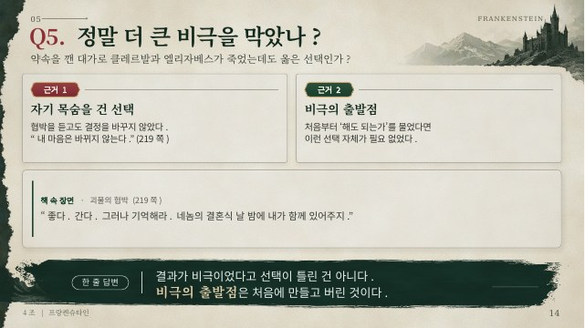 | Q5 정말 더 큰 비극을 막았나? 14쪽 · 3p 우리 조의 선택  질문 약속을 깬 대가로 클레르발과 엘리자베스가 죽었는데도 옳은 선택인가?  한 줄 답변 결과가 비극이었다고 선택이 틀린 건 아니다. 비극의 출발점은 처음에 만들고 버린 것이다.  답변 예시 결과가 비극이었다고 해서 그 선택이 틀린 건 아닙니다. 빅토르는 결혼식 날 밤에 찾아오겠다는 협박을 듣고도 ‘내 마음은 바뀌지 않는다’며 결정을 바꾸지 않았습니다. 그리고 처음부터 ‘해도 되는가’를 물었다면 이런 선택 자체가 필요 없었습니다. 비극의 출발점은 약속을 깬 것이 아니라 처음에 만들고 버린 것입니다.  참고 쪽수 괴물의 협박 219쪽
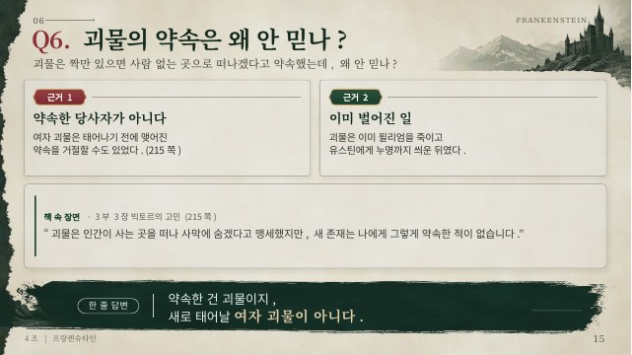 | Q6 괴물의 약속은 왜 안 믿나? 15쪽 · 3p 괴물의 입장  질문 괴물은 짝만 있으면 사람 없는 곳으로 떠나겠다고 약속했는데, 왜 안 믿나?  한 줄 답변 약속한 건 괴물이지, 새로 태어날 여자 괴물이 아니다.  답변 예시 약속한 건 괴물이지, 새로 태어날 여자 괴물이 아닙니다. 빅토르도 ‘새 존재는 나에게 그렇게 약속한 적이 없다’며, 태어나기 전에 맺은 약속을 거절할 수도 있다고 걱정합니다. 게다가 괴물은 이미 윌리엄을 죽이고 유스틴에게 누명까지 씌운 뒤였습니다.  참고 쪽수 3부 3장 215쪽 / 남아메리카로 떠나겠다는 약속 187쪽
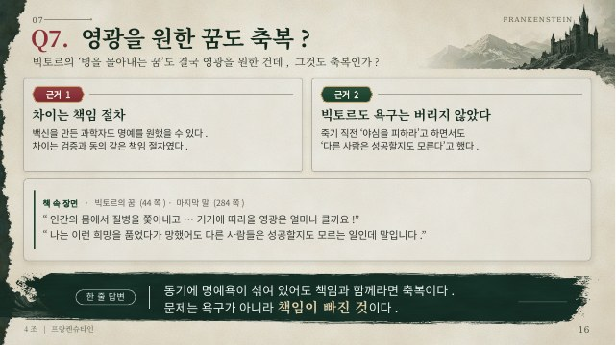 | Q7 영광을 원한 꿈도 축복? 16쪽 · 4p 축복 카드  질문 빅토르의 ‘병을 몰아내는 꿈’도 결국 영광을 원한 건데, 그것도 축복인가?  한 줄 답변 동기에 명예욕이 섞여 있어도 책임과 함께라면 축복이다. 문제는 욕구가 아니라 책임이 빠진 것이다.  답변 예시 동기에 명예욕이 섞여 있어도 책임과 함께라면 축복이 될 수 있습니다. 백신을 만든 과학자도 명예를 원했을 수 있지만, 검증과 동의 같은 책임 절차를 거쳤습니다. 빅토르도 죽기 직전 ‘야심을 피하라’고 하면서도 ‘다른 사람들은 성공할지도 모른다’고 말합니다. 문제는 욕구가 아니라 책임이 빠진 것입니다.  참고 쪽수 병을 몰아내는 꿈 44쪽 / 빅토르의 마지막 말 284쪽
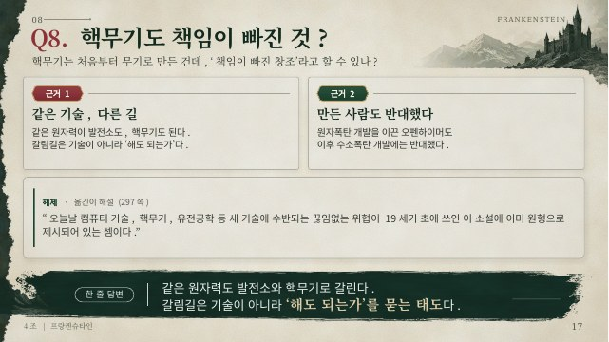 | Q8 핵무기도 책임이 빠진 것? 17쪽 · 4p 재앙 카드  질문 핵무기는 처음부터 무기로 만든 건데, ‘책임이 빠진 창조’라고 할 수 있나?  한 줄 답변 같은 원자력도 발전소와 핵무기로 갈린다. 갈림길은 기술이 아니라 ‘해도 되는가’를 묻는 태도다.  답변 예시 같은 원자력이 발전소도 되고 핵무기도 됩니다. 갈림길은 기술이 아니라 ‘해도 되는가’를 묻는 태도입니다. 원자폭탄 개발을 이끈 오펜하이머도 이후 수소폭탄 개발에는 반대했습니다. 해제도 핵무기를 이 소설이 미리 경고한 위협으로 꼽습니다.  참고 쪽수 해제 297쪽
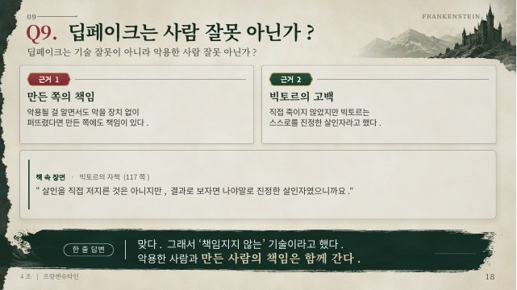 | Q9 딥페이크는 사람 잘못 아닌가? 18쪽 · 5p 기술 카드  질문 딥페이크는 기술 잘못이 아니라 악용한 사람 잘못 아닌가?  한 줄 답변 맞다. 그래서 ‘책임지지 않는’ 기술이라고 했다. 악용한 사람과 만든 사람의 책임은 함께 간다.  답변 예시 맞습니다. 그래서 ‘기술’이 아니라 ‘책임지지 않는’ 기술이라고 했습니다. 악용될 걸 알면서도 막을 장치 없이 퍼뜨렸다면 만든 쪽에도 책임이 있습니다. 빅토르도 직접 죽이지 않았지만 ‘결과로 보자면 나야말로 진정한 살인자’라고 말합니다.  참고 쪽수 빅토르의 자책 117쪽 / 유스틴의 재판과 빅토르의 침묵 99쪽
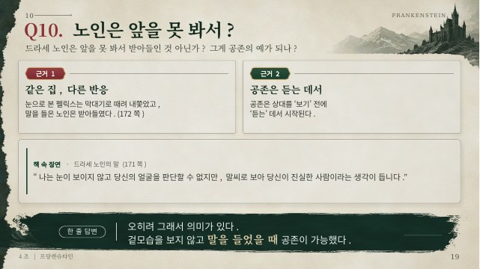 | Q10 노인은 앞을 못 봐서? 19쪽 · 6p 공존 카드  질문 드라세 노인은 앞을 못 봐서 받아들인 것 아닌가? 그게 공존의 예가 되나?  한 줄 답변 오히려 그래서 의미가 있다. 겉모습을 보지 않고 말을 들었을 때 공존이 가능했다.  답변 예시 오히려 그래서 의미가 있습니다. 같은 집에서도 눈으로 본 펠릭스는 막대기로 때려 내쫓았고, 말을 들은 노인은 받아들였습니다. 공존은 상대를 보기 전에 듣는 데서 시작된다고 생각합니다.  참고 쪽수 드라세 노인 169~171쪽 / 펠릭스 172쪽
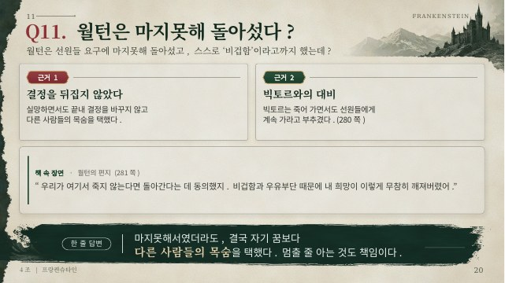 | Q11 월턴은 마지못해 돌아섰다? 20쪽 · 6p 책임 카드  질문 월턴은 선원들 요구에 마지못해 돌아섰고, 스스로 ‘비겁함’이라고까지 했는데?  한 줄 답변 마지못해서였더라도, 결국 자기 꿈보다 다른 사람들의 목숨을 택했다. 멈출 줄 아는 것도 책임이다.  답변 예시 마지못해서였더라도 월턴은 결정을 뒤집지 않고 다른 사람들의 목숨을 택했습니다. 반대로 빅토르는 죽어 가면서도 선원들에게 계속 가라고 부추겼습니다. 멈출 줄 아는 것도 책임이라고 생각합니다.  참고 쪽수 빅토르의 연설 280쪽 / 월턴이 돌아서기로 한 장면 281쪽
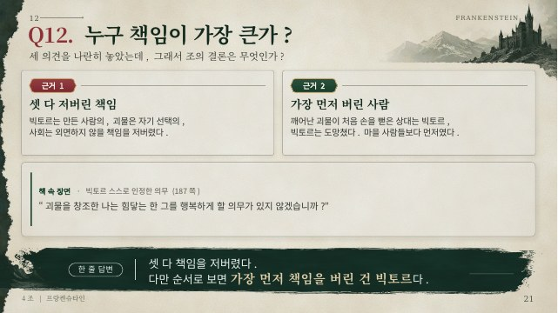 | Q12 누구 책임이 가장 큰가? 21쪽 · 7p 공유 메시지  질문 세 의견을 나란히 놓았는데, 그래서 조의 결론은 무엇인가?  한 줄 답변 셋 다 책임을 저버렸다. 다만 순서로 보면 가장 먼저 책임을 버린 건 빅토르다.  답변 예시 셋 다 책임을 저버렸다고 봅니다. 빅토르는 만든 사람의 책임을, 괴물은 자기 선택의 책임을, 사회는 외면하지 않을 책임을 저버렸습니다. 다만 순서로 보면 가장 먼저 버린 사람은 빅토르입니다. 깨어난 괴물이 처음 손을 뻗은 상대가 빅토르였는데, 빅토르는 도망쳤습니다. 빅토르 스스로도 ‘그를 행복하게 할 의무가 있다’고 인정합니다.  참고 쪽수 깨어나자마자 도망친 장면 67~68쪽 / 창조자의 의무 187쪽
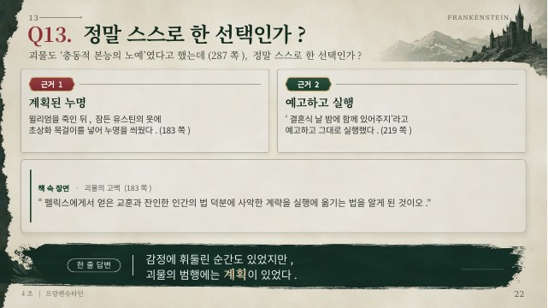 | Q13 정말 스스로 한 선택인가? 22쪽 · 7p 괴물 자신 카드  질문 괴물도 ‘충동적 본능의 노예’였다고 했는데(287쪽), 정말 스스로 한 선택인가?  한 줄 답변 감정에 휘둘린 순간도 있었지만, 괴물의 범행에는 계획이 있었다.  답변 예시 감정에 휘둘린 순간도 있었지만, 괴물의 범행에는 계획이 있었습니다. 윌리엄을 죽인 뒤 잠든 유스틴의 옷에 초상화 목걸이를 넣어 누명을 씌웠고, 괴물 스스로 이것을 ‘사악한 계략’이라고 불렀습니다. 또 ‘결혼식 날 밤에 함께 있어주지’라고 예고하고 그대로 실행했습니다.  참고 쪽수 유스틴에게 누명을 씌운 장면 183쪽 / 결혼식 날 밤 협박 219쪽 / ‘본능의 노예’ 287쪽
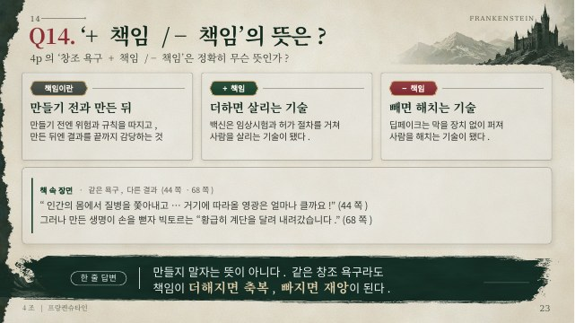 | Q14 ‘+ 책임 / − 책임’의 뜻은? 23쪽 · 4p 카드 제목  질문 4p의 ‘창조 욕구 + 책임 / − 책임’은 정확히 무슨 뜻인가?  한 줄 답변 만들지 말자는 뜻이 아니다. 같은 창조 욕구라도 책임이 더해지면 축복, 빠지면 재앙이 된다.  답변 예시 ‘+ 책임 / − 책임’은 만들지 말자는 뜻이 아닙니다. 같은 창조 욕구라도 책임이 더해지면 축복, 빠지면 재앙이 된다는 뜻입니다. 여기서 책임은 만들기 전엔 위험을 따지고 규칙을 지키며, 만든 뒤엔 결과를 끝까지 감당하는 것입니다. 백신은 임상시험과 허가를 거쳐 사람을 살렸지만, 딥페이크는 막을 장치 없이 퍼져 사람을 해쳤습니다. 빅토르도 병을 몰아내겠다는 꿈으로 시작했지만, 만든 뒤에는 도망쳤습니다.  참고 쪽수 병을 몰아내는 꿈 44쪽 / 깨어나자마자 도망친 장면 67~68쪽
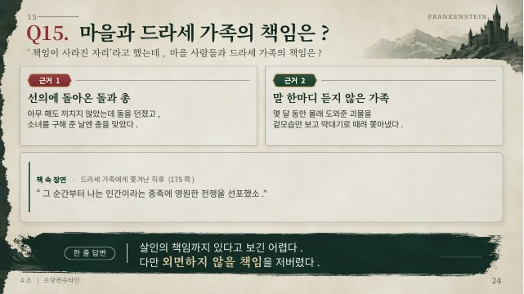 | Q15 마을과 드라세 가족의 책임은? 24쪽 · 7p 공유 메시지  질문 ‘책임이 사라진 자리에서 괴물이 만들어진다’고 했는데, 마을 사람들과 드라세 가족에게는 어떤 책임이 있나요?  한 줄 답변 살인의 책임까지 있다고 보긴 어렵다. 다만 외면하지 않을 책임을 저버렸다.  답변 예시 괴물을 만든 책임도, 살인을 고른 책임도 아닌 ‘외면하지 않을 책임’이라고 봅니다. 마을 사람들은 아무 해도 끼치지 않은 괴물에게 돌을 던졌고, 괴물은 물에 빠진 소녀를 구해 준 날 총에 맞았습니다. 드라세 가족도 몇 달 동안 몰래 땔감을 해다 주고 눈을 치워 준 괴물을, 말 한마디 들어 보지 않고 막대기로 때려 쫓아냈습니다. 괴물은 바로 그 순간부터 인간에게 전쟁을 선포합니다. 물론 거대한 낯선 존재 앞에서 느낀 두려움은 이해할 수 있고, 살인의 책임까지 이들에게 있다고 보기는 어렵습니다. 하지만 노인은 바로 직전에 ‘편견만 없다면 인간의 마음은 형제애와 자비심이 넘친다’고 말했습니다. 억울하게 쫓겨나 본 이 가족조차 겉모습 앞에서는 똑같이 배척했다는 점, 그것이 이들이 저버린 책임입니다.  참고 쪽수 돌팔매 134~135쪽 / 몰래 도운 장면 141~144쪽 / 가족이 추방당한 사연 159쪽 / 노인의 말 170쪽 / 쫓겨난 장면 172쪽 / 전쟁 선포 175쪽 / 오두막 방화 177~178쪽 / 소녀를 구하고 총에 맞은 장면 180~181쪽

